Лечение стомы в ране

Что надо сделать в идеале:

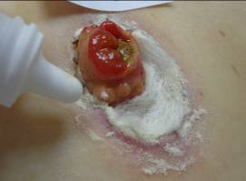
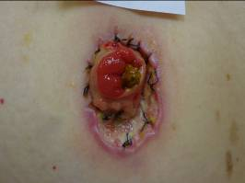
1. После очищения, промывания антисептиками (раствор хлоргексидина, мирамистина) раневой полости рану просушить марлей. Швы по краю раны снять.

2.В рану насыпать порошок Банеоцин или СТАТИН и положить повязку АКВАСЕЛЬ с серебром или Сорбалгон – альгинатная повязка (сверху, рыхло заполнить всю ранку) + Гидроколл –гидроколлоидная повязка (закрыть всю рану с повязками, выкроив полуокружность у стомы) или пластину EAKIN, кольцо СТОМАГЕЗИВ СИЛ.
Аналоги: Байтэйн альгинат Колопласт - альгинатная повязка + Комфил Колопласт или Дуодерм Конватек - гидроколлоидная повязка

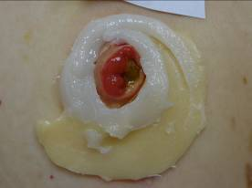
3.Сверху такой комбинированной повязки паста-герметик вокруг стомы и калоприемник, желательно 2-х компонентный
Такая повязка, если не затечет кал, может держаться до 3-х дней.
Альгинатные повязки с серебром не только абсорбируют раневой экссудат, но обладают антимикробными свойствами, гидроколлоидные повязки изолируют раневую полость и позволяют пользоваться калоприемниками.

Рекомендуемые повязки можно купить в интернет -аптеках, вот ссылки на те, которым можно доверять.
https://www.astommed.ru/ranozazhivlyayushchie-sredstva
https://www.astommed.ru/povyazki-sredstva-uhoda-za-ranami

Размеры выбирайте, исходя из величины раны.
На рану после ее очищения, через 5-7 дней лечения по вышеуказанной схеме (дно ранки должно стать красным и слегка кровоточить,) для ускорения заживления положить кусочек коллагеновой или гемостатической губки или, лучше всего, КОЛАХИТ, или МЕТУРАКОЛ, далее гидроколлоидная повязка
Сверху такой комбинированной повязки паста-герметик вокруг стомы и калоприемник, желательно 2-х компонентный

Если будут вопросы, пишите.

С наилучшими пожеланиями, Ирина Анатолиевна

